TSJ-001 TSJ-001散币输送机  SJ-001散币输送机是一种设计新颖、结构合理的硬币输送设备，配有大容量储币斗（15000枚-20000枚），通过传感器控制能自动完成硬币的输送或暂停功能。该机与硬币清分机、包装机配套使用。  技术参数： | 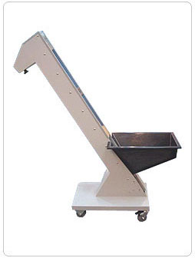
  体 积: | 1300（长）×400（宽）×1500（高）mm
  整机净重： | 41公斤
  功 耗： | 90瓦
  电 源: | 220V/50HZ

